OSMÓZA
Na obrázku je v levé části nádoby koncentrovaný roztok látky a v jeho pravé části rozpouštědlo (nebo jen slabý roztok). Polopropustná membrána představuje bariéru, přes kterou rozpuštěné látky projít nemohou, difundovat přes ní ale může rozpouštědlo zprava. Aby se látky obsažené v levé části nádoby mohly naředit, musí nasávat rozpouštědlo z pravé části. K průchodu rozpouštědla dochází přesto, že hladina roztoku stoupá a působí tak proti gravitační síle. Takto vykonaná práce je vykonána osmotickou silou. Průchod rozpouštědla se zastaví, když rozdíl koncentrací poklesne natolik, že se osmotická síla sníží na velikost opačně působící gravitační síly.
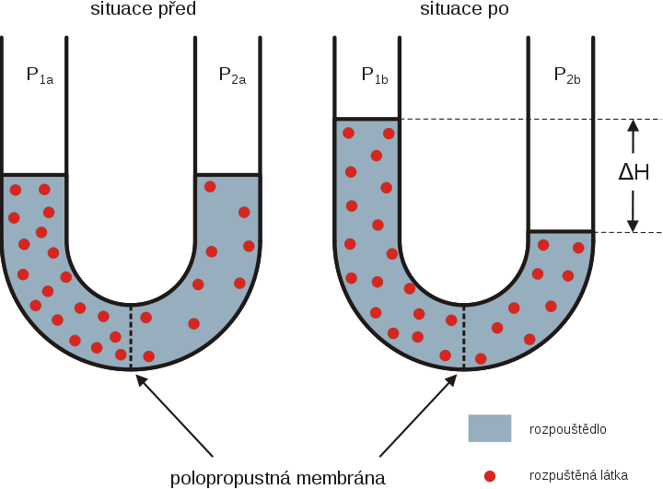

Osmóza je určitým specifickým případem difuze. Difuze je zároveň podstatou a hybnou silou osmózy a veškerých osmotických jevů. V tomto případě jsou látky, které mají vysokou koncentraci a jsou rozpuštěné v nějakém rozpouštědle odděleny nějakou polopropustnou (semipermeabilní) bariérou od směru, kterým by měly difundovat. Pokud touto polopropustnou bariérou může procházet rozpouštědlo, dochází k tomu, že přechází na stranu obsahující rozpouštěné látky tak dlouho, dokud se tam tyto látky nenaředí na stejnou koncentraci, jako byla na straně ze které rozpouštědlo přitéká.
Jinak řečeno, koncentrované látky si své rozpouštědlo jakoby přitáhnou k sobě. Dokážou k tomu vyvinout značnou sílu, která překoná např. sílu gravitační (viz obrázek), tuto sílu nazýváme osmotickou silou. Dochází tedy k pohyby proti koncentračnímu spádu!
Osmotické jevy jsou významnou hybnou silou mnoha biologických procesů.
Příklady osmotických procesů
Proto třešně, které obsahují mnoho cukru, za vydatného deště popraskají. (cukerný roztok uvnitř třešňových buněk vtahuje okolní čistou vodu dovnitř buňky, třešně byly v takzvaném hypotonickém prostředí.
Proto naopak uschnou rostliny, které jsou pomočeny naším domácím mazlíčkem. Moč obsahuje velice koncentrovaný roztok soli, který vytahuje vláhu z potřísněných rostlin. Moč představuje pro ony rostliny tzv. hypertonické prostředí.
Proto také nemůže být pacientovi podána nitrožilně čistá voda, ale tzv. fyziologický roztok, který má obdobnou koncentraci rozpuštěných látek jako je v krvi. (z osmotického hlediska jde o isotonický roztok). Jakožto fyziologický roztok se používá 0,9% roztok NaCl.
Tohoto principu bývá využíváno při určitých způsobech konzervace potravin. Cukerný sirup a slanečci jsou sterilizovaní tím, že patogeny nemohou přežít hypertonickou koncentraci cukru/soli.

Milan Haminger – BiGy Brno 2016

